Содержание
Содержание 1
Введение 2
Основная часть 3
1. Реализация основного алгоритма 3
Отладка 6
Приложение 7

Введение
Условие задачи:
20. Дан массив размера N. Найти два соседних элемента, сумма которых максимальна, и вывести эти элементы в порядке возрастания их индексов.

Решение:
Для решения этой задачи спросим у пользователя размер массива и сам массив, заполним его, пройдемся по нему.

Основная часть

1. Реализация алгоритма
Вводим данные:
- Запрашиваем у пользователя количество элементов массива N и сами элементы массива.
Расчёт:
- В цикле проходим по массиву с индексом i от 1 до N-2 (так как нам нужно проверить сумму только для соседних элементов).
- В каждой итерации вычисляем сумму текущих соседних элементов (элемент с индексом i и элемент с индексом i+1).
- Если текущая сумма больше maxSum, обновляем maxSum, maxIndex1 и maxIndex2 с текущими значениями.
Вывод результатов:
- По завершении цикла выводим два элемента arr[maxIndex1] и arr[maxIndex2], которые дают максимальную сумму.
Завершение программы:
В конце программы возвращаем значение 0 командой "return 0;", чтобы завершить программу без ошибок.
Блок-Схема

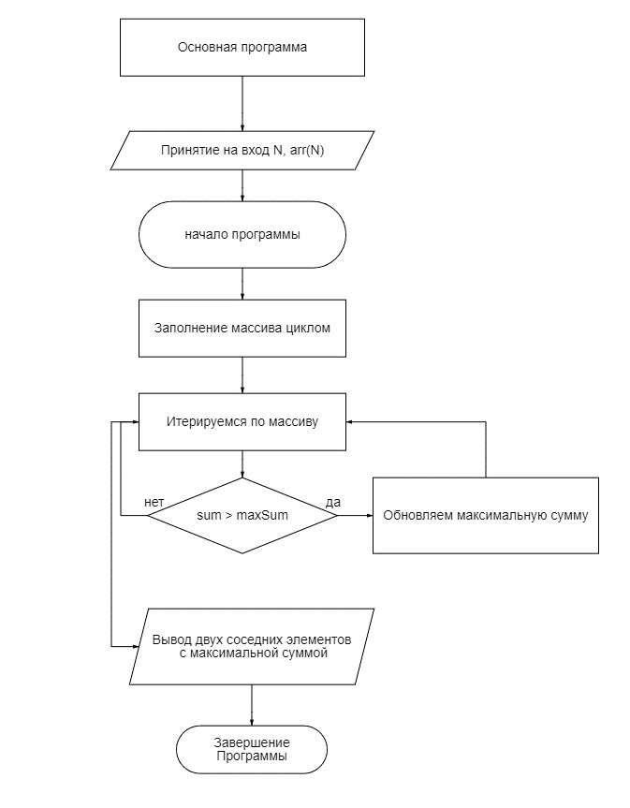

Реализация С++
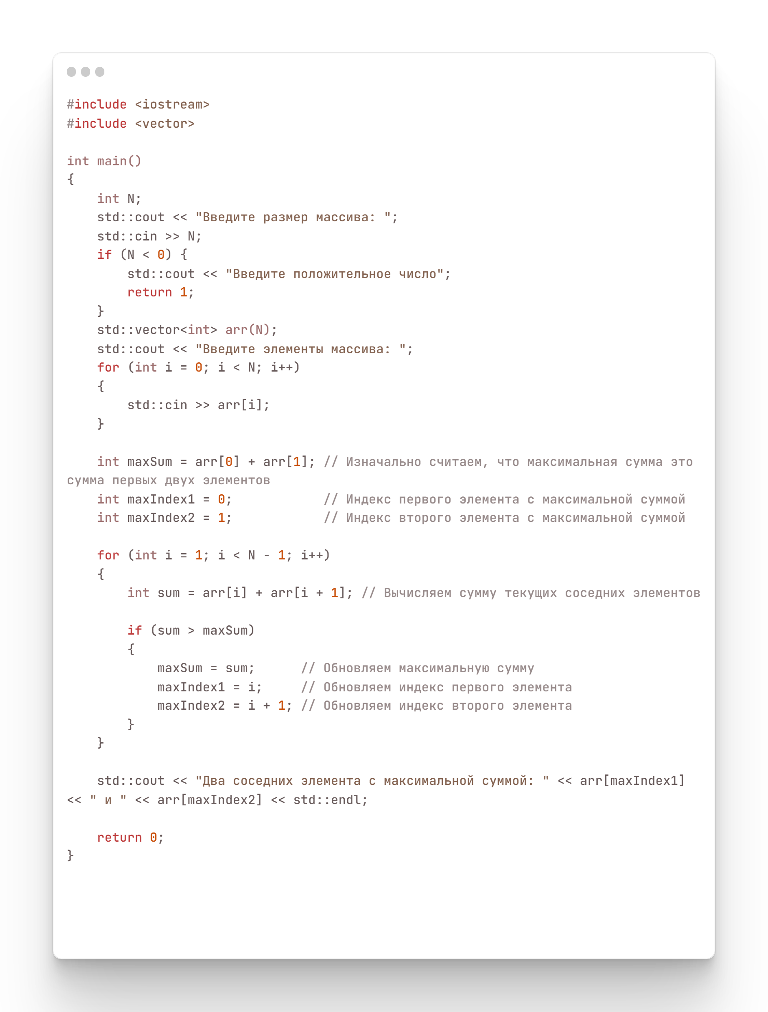

Отладка
N=0
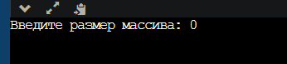
N=-1
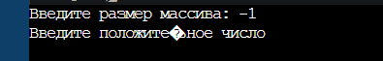
N=5, X=1 2 3 4 5
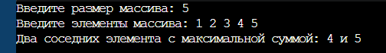

Приложение
#include <iostream>
#include <vector>

int main()
{
int N;
std::cout << "Введите размер массива: ";
std::cin >> N;
if (N < 0) {
std::cout << "Введите положительное число";
return 1;
}
std::vector<int> arr(N);
std::cout << "Введите элементы массива: ";
for (int i = 0; i < N; i++)
{
std::cin >> arr[i];
}

int maxSum = arr[0] + arr[1]; // Изначально считаем, что максимальная сумма это сумма первых двух элементов
int maxIndex1 = 0; // Индекс первого элемента с максимальной суммой
int maxIndex2 = 1; // Индекс второго элемента с максимальной суммой

for (int i = 1; i < N - 1; i++)
{
int sum = arr[i] + arr[i + 1]; // Вычисляем сумму текущих соседних элементов

if (sum > maxSum)
{
maxSum = sum; // Обновляем максимальную сумму
maxIndex1 = i; // Обновляем индекс первого элемента
maxIndex2 = i + 1; // Обновляем индекс второго элемента
}
}

std::cout << "Два соседних элемента с максимальной суммой: " << arr[maxIndex1] << " и " << arr[maxIndex2] << std::endl;

return 0;

}}

Приложение:

